JSON Web Toquen (JWT)

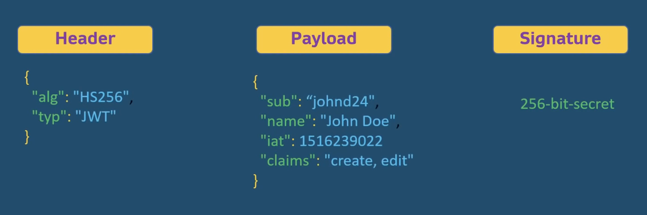

Entity

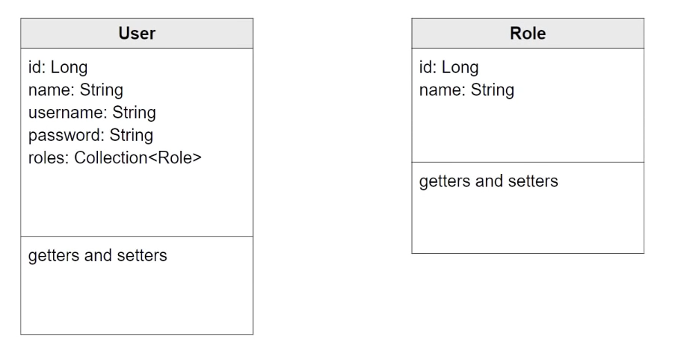

Security

Com implementarem la seguretat:

1.- Direm a Spring Security quins usuaris poden accedir a l’aplicació.
2.- Mitjançant els roles establirem l’accés als recursos especificament per cada usuari.

Hem de :
dir a Spring Security qui pot accedir al sistema. AUTENTICACIÓ
implementar amb els roles l’accés als recursos específics. AUTORITZACIÓ

Personalitzar la seguretat de Spring :
- Especificant on son els usuaris, on Spring ha d’anar a cercar els usuaris quan algú s’autentica al sistema.

- Quin permís té sobre els recursos del sistema.

Aquí sobreescriurem els mètodes (Overrride) de l’adaptador de seguretat web de Spring per personalitzar la gestió dels usuaris i la seguretat.

void configure(AuthenticationManagerBuilder auth)
package security
@Configuration(classe de configuració)
@EnableWebSecurity (activa la seguretat web)
@RequiredArgsConstructor (Lombok per injectar dependències)

Class SecurityConfig extendsWebSecurityConfigurerAdapter

void configure(AuthenticationManagerBuilder auth)
indiquem on cercar els usuaris, en el nostre cas mitjançant jpa I un codificador de contrasenyes (B creep)
auth.userDetailsService(userDetailsService).passwordEncoder(bCryptPasseordEncode)

void configure (HttpSecurity http)

Desenvolupem el userDetailsService I el codificador de contrasenyes que es requeix

A l’aplicació main crearem el Bean amb codificador de contrasenyes
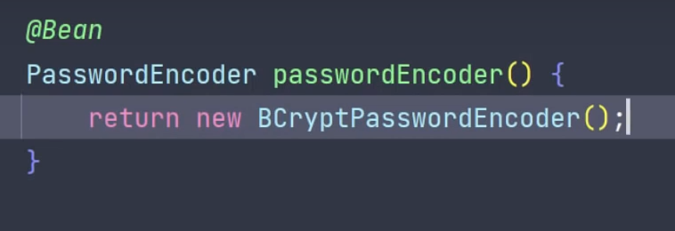

Retocarem la classe UserServiceImpl.java on gestionem el servei dels usuaris pq ens faci de userDetailsService.

1.- la classe implementa la interficie UserDetailsService

2.- Sobreescriurem el mètode loadUserByUserName(String username)

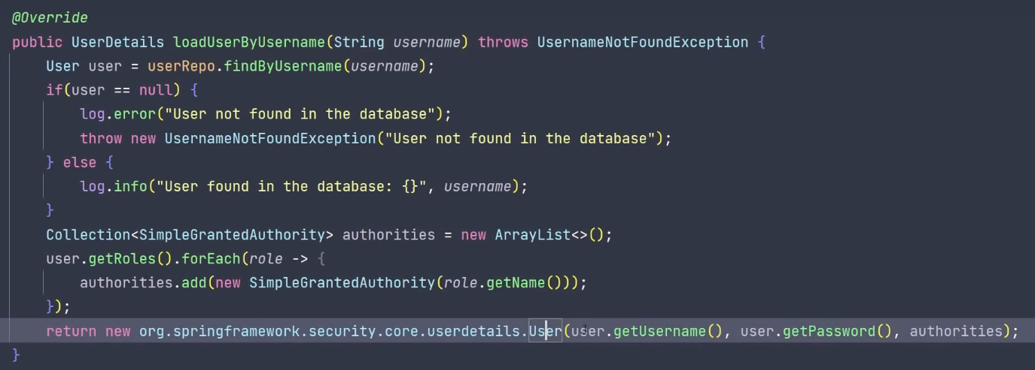

El return del procediment ens demana un tipus UserDetails, si fem servir la classe User de Spring que implementa UserDetails, al seu constructor ens demana els seguents camps:
- String user I password
- Collection<GrantedAuthority>
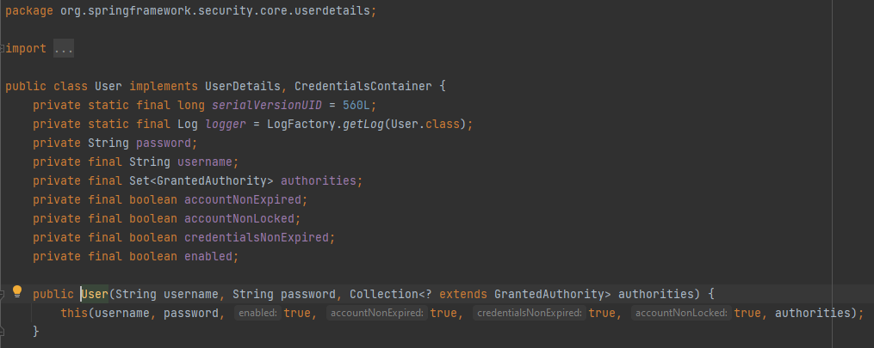

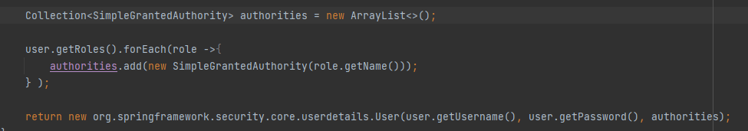
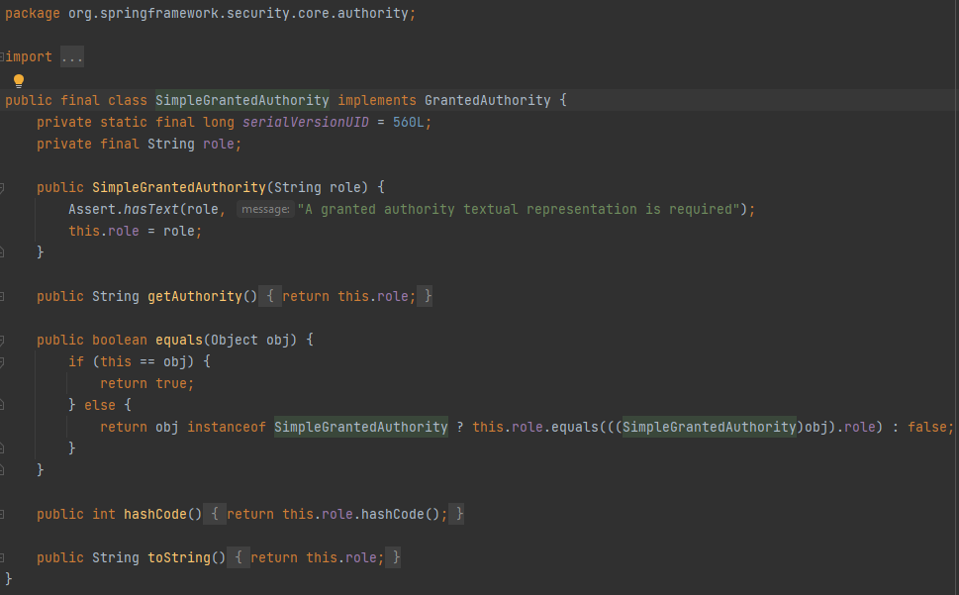

void configure (HttpSecurity http)
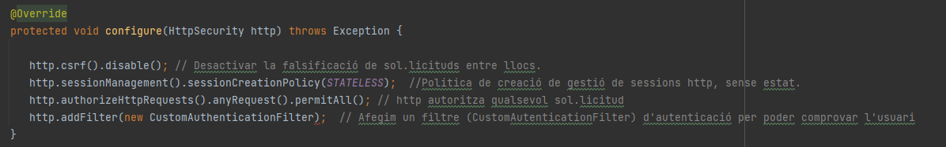
Filtre: CustomAutenticationFilter

